H71
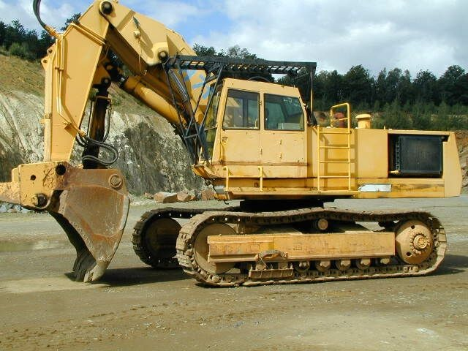
Technische Daten:
H71 (1. Bagger wurde Februar 1974 gebaut)
Kettenlänge: |  | 5780mm
Kettenhöhe: |  | 1480mm
Kettenbreite: |  | 700mm, 800mm
Höhe über alles: |  | 3880mm
Breite über alles: |  | 4200/4300mm (entsprechend der Ketten)
Motor (Diesel): |  | - 225kW CAT 3306T wassergekühlter 6Zyl. 4-Takt Dieselmotor Turbolader (Serie bis 1977)  - 287kW CAT 3406T wassergekühlter 6Zyl. 4-Takt Dieselmotor Turbolader (Serie ab 1977)
Fahrgeschwindigkeit: |  | 1,7km/h
mit Tieflöffel:
Gewicht |  | 74,4t
Losbrechkraft: |  | 257kN
Reißkraft: |  | 262kN
Auslegerlänge Monoblock: |  | 7200mm, 10500mm
Stiellänge: |  | 3700mm (Normalstiel), 5600mm (langer Stiel), 10500mm
Tieflöffel: |  | 1,6m³, 2,5m³ (1570mm breit), 3,0m³ (1730mm breit)
maximal erreichbare Höhe: |  | 11500mm
maximal erreichbare Tiefe: |  | 13500mm
Ausleger Momoblockeinrichtung | Stiel | Reichtiefe | Losbrechkraft | Reißkraft | Löffelinhalt
7,2m | 3,7m | 7,7m |  |  | 2,5m³
7,2m | 5,6m | 9,2m |  |  | 2,5m³
7,2m | 6,8m | 9,2m | 170kN | 170kN | 3,0m³
10,5m | 3,7m | 10,4m | 260kN | 280kN | 1,8m³
10,5m | 5,6m | 12,2m | 260kN | 260kN | 2,5m³
10,5m | 6,8m | 13,5m |  |  | 2,5m³
mit Klappschaufel:
Gewicht |  | 76,9t
Losbrechkraft: |  | 400kN
Vorschubkraft: |  | 420kN
Auslegerlänge: |  | 4400mm
Stiellänge: |  | 3600mm
Klappschaufel |  | 4,2m³, 5,5m³ (2480mm, 2610mm breit)
maximal erreichbare Höhe: |  | 11000mm
maximal erreichbare Tiefe: |  | 2500mm
Schaufelweg nach vorne: |  | 3600mm

